Seminario TIC · CURZA / UNCo
Guía — Q-16 · Los Alerces: NBR / dNBR / ha
Bloque B · Severidad didáctica
Software: QGIS 3.40 Desktop · Bloque A+B · QGIS Desktop (CURZA/UNCo)
Video: sig-q16-alerces-dnbr-charon.mp4 (soft subs). Demo docente QGIS 3.40 ES.
Paso 1 · bandas
Capítulo dieciséis. Cargá bandas de Los Alerces: pre y post B cero ocho y B doce, más un visible post si querés contexto. Fijá SCR métrico. Zoom total. Pre y post deben estar alineados espacialmente. Tomate unos segundos para mirar la pantalla completa: menús, paneles y barra de …
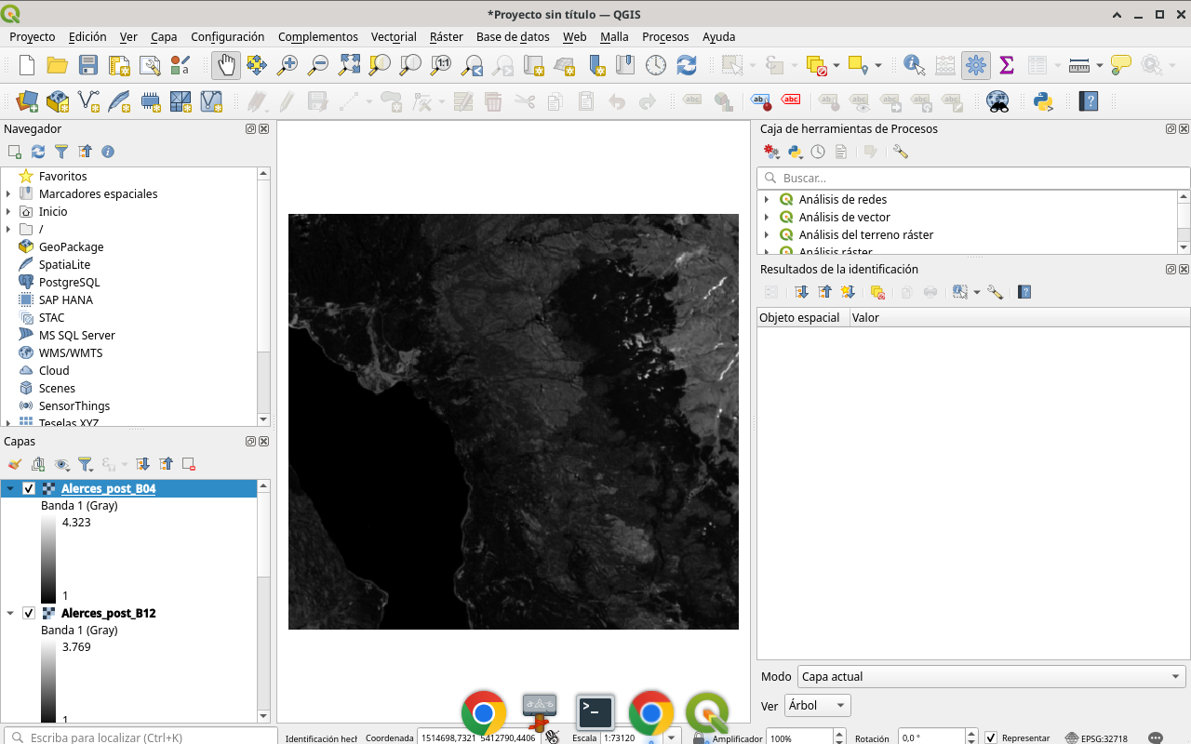
Figura 1
Tip: Diálogo / herramienta visible en el video
Paso 2 · nbr dlg
Abrí Calculadora ráster. NBR: cercanísimo infrarrojo menos SWIR, sobre la suma. Calculá primero NBR pre con salida nbr_pre punto tif. Escribí la fórmula en el diálogo. Ejecutá y esperá. Mové el mouse con calma sobre iconos y etiquetas; los tooltips en español refuerzan el vocabul…
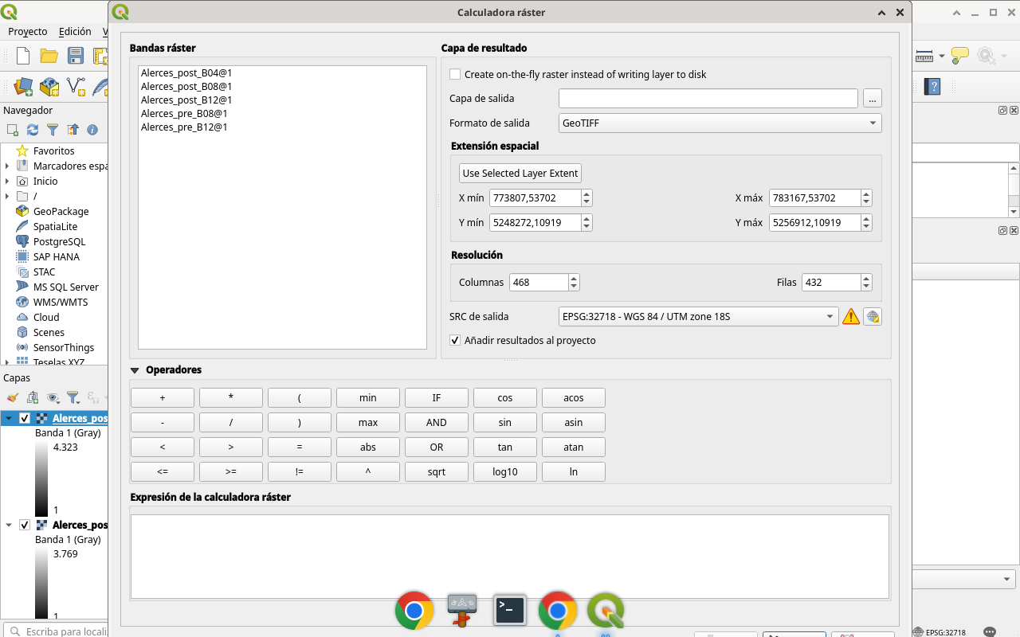
Figura 2
Tip: Calculadora ráster
Paso 3 · nbr post
Repetí para NBR post, salida nbr_post. Cargá NBR post, simbología pseudocolor. Identificá un par de píxeles y anotá valores. El contexto de incendio se discute con dNBR, no solo con un NBR suelto. Si algo no responde, verificá que la ventana de QGIS tenga el foco. Un clic en el l…
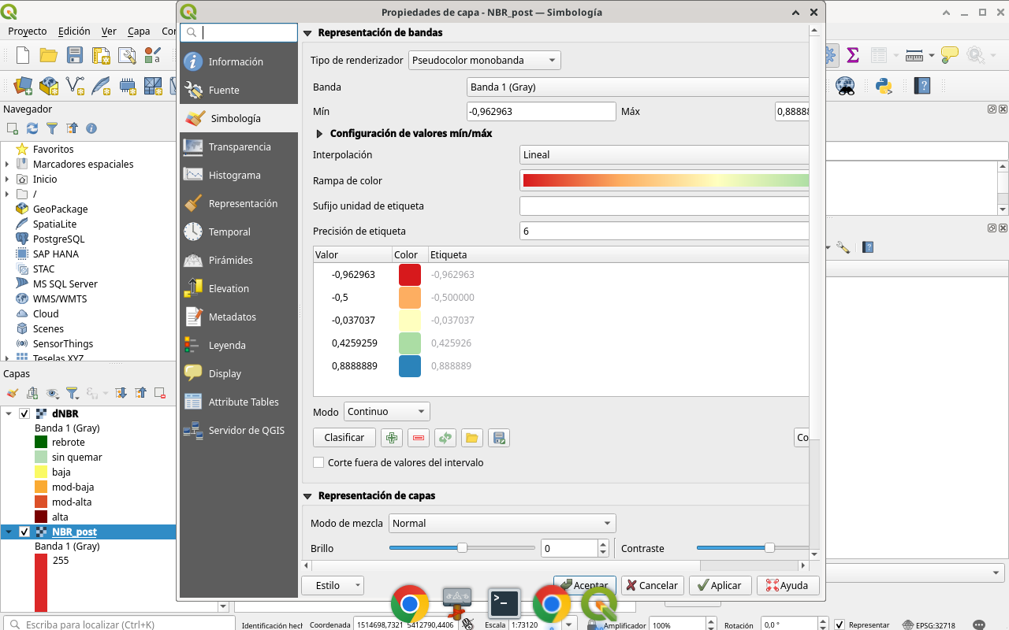
Figura 3
Tip: Calculadora ráster
Paso 4 · dnbr
Calculadora otra vez: dNBR igual NBR pre menos NBR post. Salida dnbr punto tif. Ejecutá. Cargá dNBR. Valores más altos en la escena didáctica sugieren mayor severidad relativa. Dejá el diálogo abierto el tiempo de la narración. El objetivo es que veas campos, botones Aceptar o Ej…
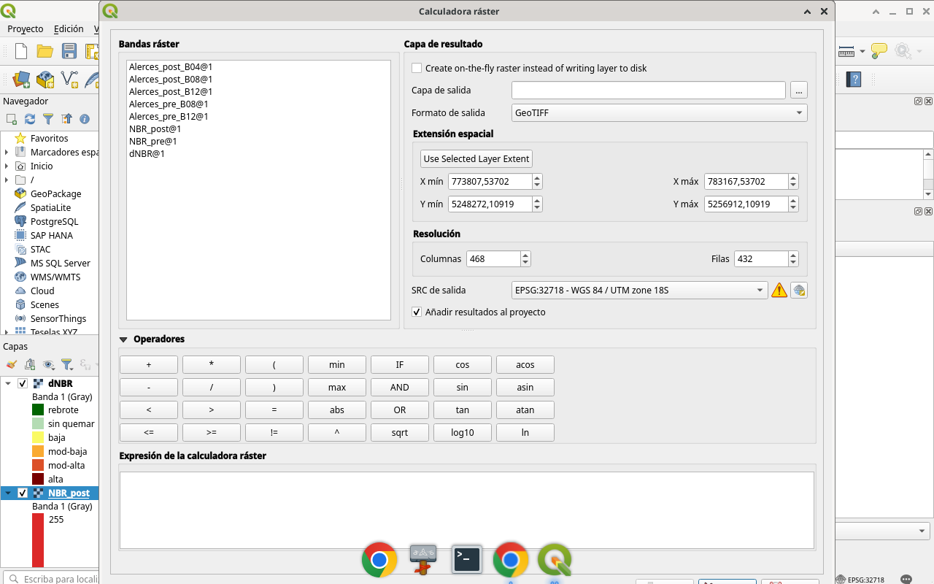
Figura 4
Tip: Calculadora ráster
Paso 5 · clases
Simbología discreta tipo USGS didáctico: rebrote, sin quemar, baja, moderada baja, moderada alta, alta. Escribí los umbrales en la leyenda. Aplicá y mirá el patrón. Revisá otra vez los parámetros clave en voz alta: capas de entrada, distancias en metros, nombres de salida. Un par…
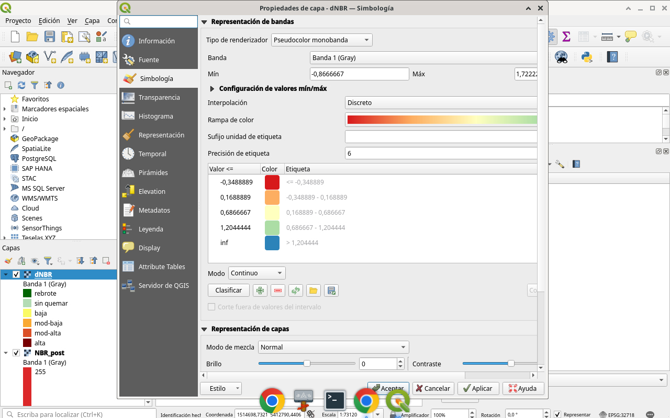
Figura 5
Tip: Diálogo / herramienta visible en el video
Paso 6 · ha
Estimá área quemada didáctica: celdas con dNBR mayor o igual a cero veintisiete, por el área del píxel en hectáreas. Mostrá el cálculo o el mensaje en pantalla. La cifra depende del umbral: por eso se declara. Cuando la capa nueva aparece en el panel, renombrala si hace falta y c…
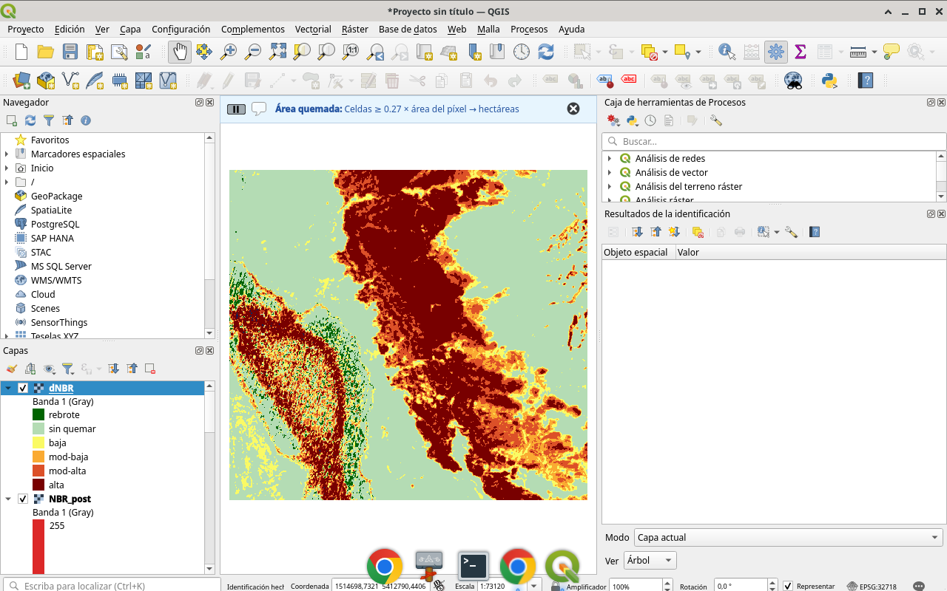
Figura 6
Tip: Diálogo / herramienta visible en el video
Checklist
- Diálogos de QGIS visibles (no solo resultado)
- SCR / parámetros / fórmulas a la vista
- Capa o selección verificada al final
- Proyecto o captura documentada

